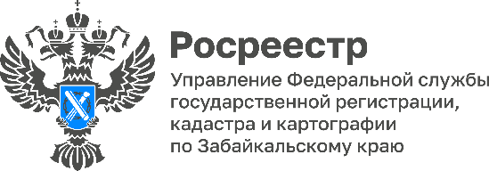

Забайкальский Росреестр: информация для землепользователей

На официальном сайте Росреестра размещен сервис для самостоятельной оценки соблюдения обязательных требований, предназначенный для правообладателей земельных участков и землепользователей.

Согласно части 2 статьи 51 Федерального закона от 31.07.2020 № 248-ФЗ «О государственном контроле (надзоре) и муниципальном контроле в Российской Федерации» на официальном сайте Росреестра в информационно-телекоммуникационной сети «Интернет» в разделе «Деятельность - Государственный надзор - Государственный земельный надзор» в подразделе «Самостоятельная оценка соблюдения обязательных требований» реализован сервис для самостоятельной оценки соблюдения обязательных требований, предназначенный для правообладателей земельных участков и землепользователей.
- В вышеуказанном подразделе также размещены методические рекомендации по пользованию сервисом, - отметила Татьяна Лобан, заместитель руководителя Управления Росреестра по Забайкальскому краю.

#Росреестр #РосреестрЧита #РосреестрЗабайкальскийКрай #ЗабайкальскийРосреестр #Росреестр75 #Госземнадзор #Недвижимость #Земля

